《澹泊「名利」，「誠信」致遠》工作紙一
一、細閱下面兩篇文章，並完成相應問題。
一、浙江童路不拾遺檢「十萬鈔票」送派出所 證實僅為「練功券」仍獲讚
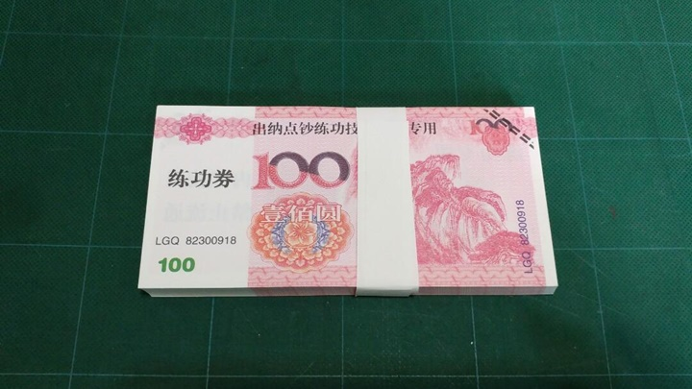
路不拾遺是美德，浙江一群孩子上周六（15日）帶同一包「鈔票」到派出所，稱在河邊「十萬塊錢」。民警檢查這批鈔票後，發現那全是銀行職員用於練習點鈔票的「練功券」，雖然這批「鈔票」並不值錢，但孩子們仍因拾金不昧獲讚揚。
該批孩子上周六（15日）到溫州平陽縣萬全派出所，拿出一疊包好的「十萬元」，告訴民警那是在河邊撿到的，民警檢查後發現那都是「練功券」而非真鈔，民警得知真相後哭笑不得，但對於幾個孩子們拾金不昧的行為非常讚賞。
事件曝光後，不少網民也對孩子們路不拾遺表示讚賞：「很可愛啊，一群好孩子！」、「這次幸好是練功券。萬一下次是美金、英鎊、歐元呢，他們也不認識啊。這個行為是對的」、「為小孩子善良的行為和家長的實際教導點贊，10萬塊這麼多，不管真假，能下決定送派出所都是不容易的」。
摘自: 星島頭條
1.若孩子以拾遺不報的態度處理「十萬鈔票」，他們可能會面對怎樣的後果?
_______________________________________________________________________________________________________________________________________________________________________________________________________________________________________________________________
2.以上的新聞內容給了你們怎樣的啟示?為什麼?
_______________________________________________________________________________________________________________________________________________________________________________________________________________________________________________________________
二、以誠信走遍天下
1977年6月，李嘉誠購入大坑虎豹別墅的部分地皮，總計有15萬平方英尺。與其說那塊地是豪華的別墅區，虎豹別墅更像是一個規模宏偉、饒有特色的公園。這裡有巍峨屹立的白塔，紅牆碧瓦的亭台樓閣，雕梁畫棟等等，還有各種傳說中的人物泥塑及山洞、假山、展覽館等，集游樂、休閒、購物為一體，也正因為這些，它成為一處較為著名的旅游勝地。
李嘉誠購得此地皮後，在上面興建了一座大廈。然而，李嘉誠卻收到消息說游客們對此多有不滿，多數指責大廈與整個別墅風格不統一，喪失了原有的人文景觀。
李嘉誠立即下令停止在那塊地皮上繼續大興土木，盡量保留別墅花園原貌。李嘉誠意識到，一意孤行，不顧及大眾輿論，就會降低自己的名譽，損害自身以及企業的良好信譽。
李嘉誠成功秘訣的核心只有一個字：誠。正如他所說：“我絕不同意為了成功而不擇手段，如果這樣，即使僥幸略有所得，也必不能長久。”他為了維護自己的信譽，始終將“誠”放在“利”的前面。寧願放棄開發地皮獲得的豐厚利潤也不願降低自己在大眾心中的良好信譽，他甚至承認“我把信譽視為自己的第二生命”，可見一斑。
1.若李嘉誠一意孤行繼續在地皮上發展地產事業，你認為游客們會有何種反應?為什麼?
__________________________________________________________________________________________________________________________________________________________________________
2.「誠」是李嘉誠的成功秘訣，你會如何發揚這傳統美德在實際生活中?請列舉一事。
__________________________________________________________________________________________________________________________________________________________________________

